接口问题

一：融资接口

1.**orderReceiptsIds（不存在的id）传多个时报异常：**

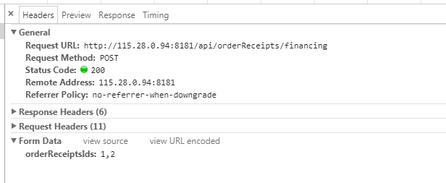

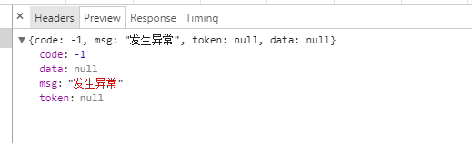

1. **orderReceiptsIds（不存在的id）传单个时，未提示**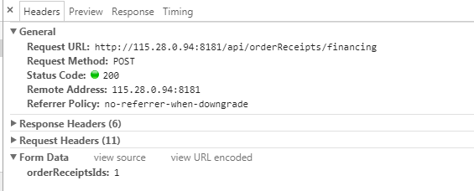  
   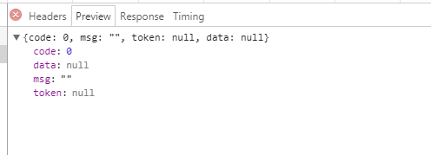

二：应付单据接口

1.只传curPage和pageSize时，发生异常：

